Macintosh HD:Users:axenory31:Downloads:escudo partido corregido.pdfMacintosh HD:Users:axenory31:Downloads:escudo partido corregido.pdfBOLETIN MES DE ENERO 2020

El día 27 del mes de Enero del 2020, el alcalde RAMON OLEGARIO LANTIGUA hace entrega de 2 Bolas de Baloncesto a los Estudiantes del Liceo Padre Manuel González Quevedo.

LA Directora Yngris Bueno junto a una comisión de Estudiantes y Maestros reciben, la directora agradece el gesto y asegura que le darán buen uso.

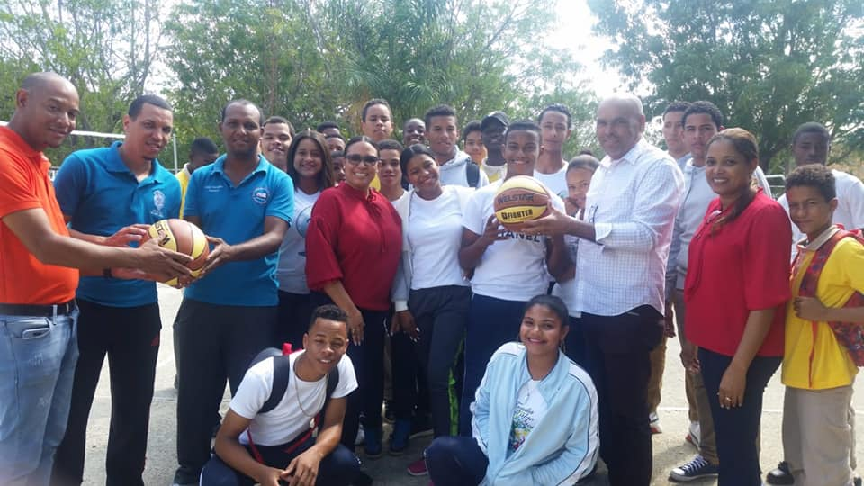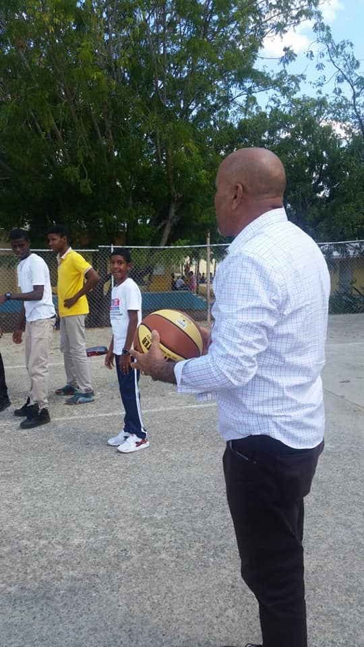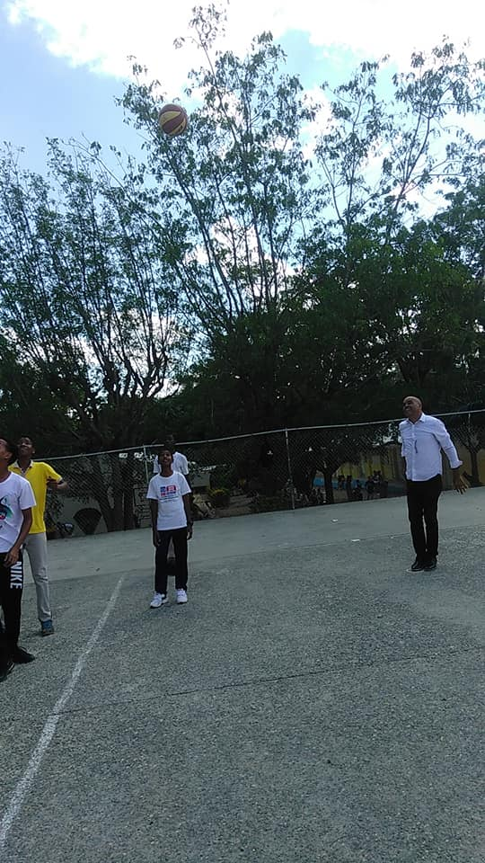

El Alcalde RAMON OLEGARIO LANTIGUA Recibe de los equipos para el asfaltado de las calles y carreteras del municipio de Partido.

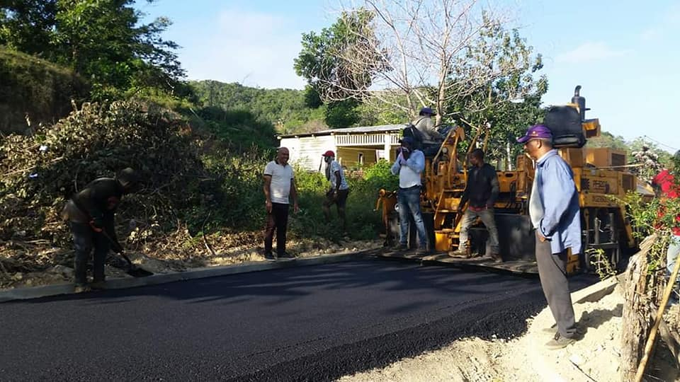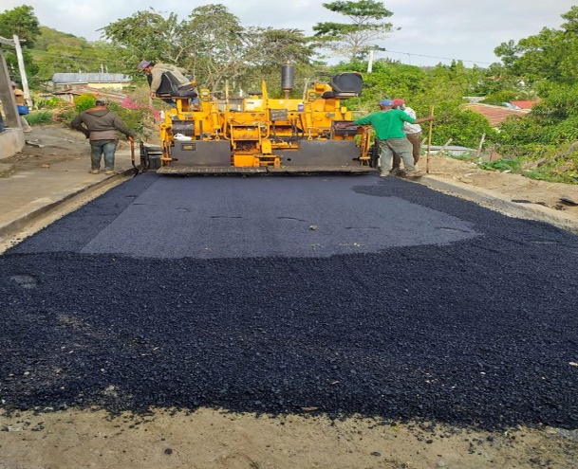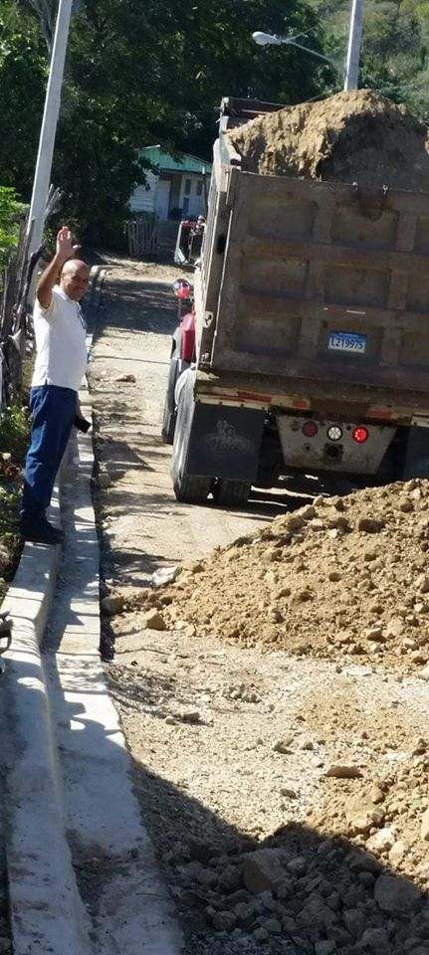 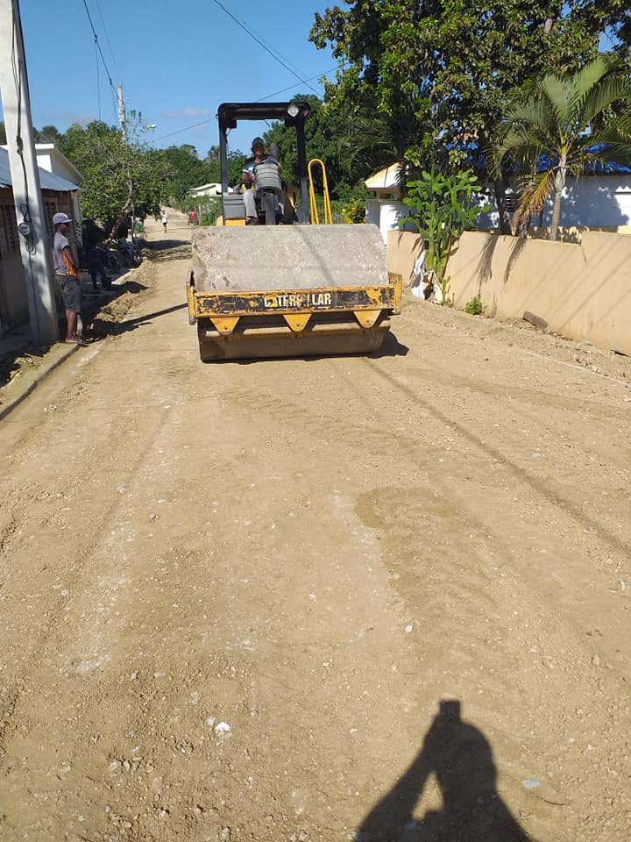

Iluminación en el Municipio, Buen Gusto, La Funeraria, la Gorra, La Barrera, Aminilla, los Cerros. Mata de Tuna, Aminilla, Berija Aminilla arriba, terminando de instalar a la dos de la madrugada y vamos por más Paraje.

